

信息工程学院
实 验 报 告 册
2024~2025 学年 第 一 学期

课程名称 数字信号处理实验
学生院系 信息工程学院
专 业 通信工程
班 级 二班
姓 名 张国斌
学 号 2209735010
实验地点 4#403
指导教师 莫林林

实验项目 | 抽样定理
实验日期 | 2024年9月28日（星期二第1-2节）
实验成绩 | 95
一、目的和要求（目的要明确，抓住重点）
1、验证乃奎斯特采样定理，加深对时域采样信号频谱变化的认识。
2、掌握序列傅里叶变换的计算机实现方法，利用序列傅里叶变换对连续信号、离散信号及系统响应进行频域分析。
二、实验内容（用最简练的语言反映实验的内容）
考虑模拟信号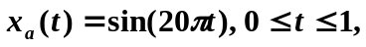在Ts=0.01s, 0.05s和0.1s间隔采样得到x(n)。
（1）对每一个Ts，画出x(n)。
（2）采用sinc内插（用Δt=0.001）用样本x(n)重建模拟信号ya(t)，并从图中求出在ya(t)中的频率（不管末端效果）。
（3）采用三次样条内插从样本x(n)重建模拟信号，并从图中求出在ya(t)中的频率（不管末端效果）。

三、实验原理、步骤、或流程（依据何种原理、操作方法进行实验，要写明需要经过哪几个步骤来实现其操作）
原理：
根据奈奎斯特定理，为避免频谱混叠，抽样频率需至少是信号最高频率的两倍。我们将用MATLAB模拟信号采样，分析频谱特性来验证此定理。而大数法则和中心极限定理属于概率论，分别描述了样本均值趋近总体均值和样本均值分布趋向正态分布的现象，它们与用于信号处理的抽样定理是不同概念。

实验步骤：
- 生成模拟信号
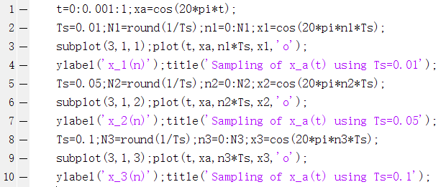
- 对生成的模拟信号进行采样、重建
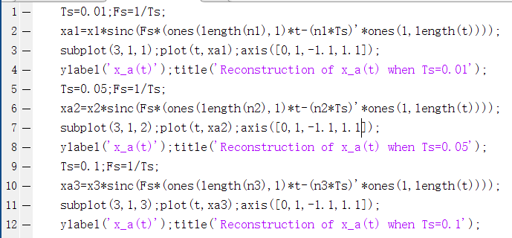
- 对新得到的信号进行频谱分析
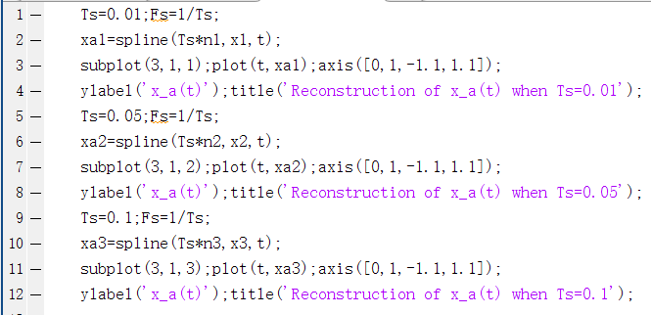

四、实验记录与分析（记录实验过程中所见到的现象、实验结果和得到的有关数据，可以插入图、表、关键程序代码等，并对实验结果和数据进行分析和解释）
获取的采样信号：
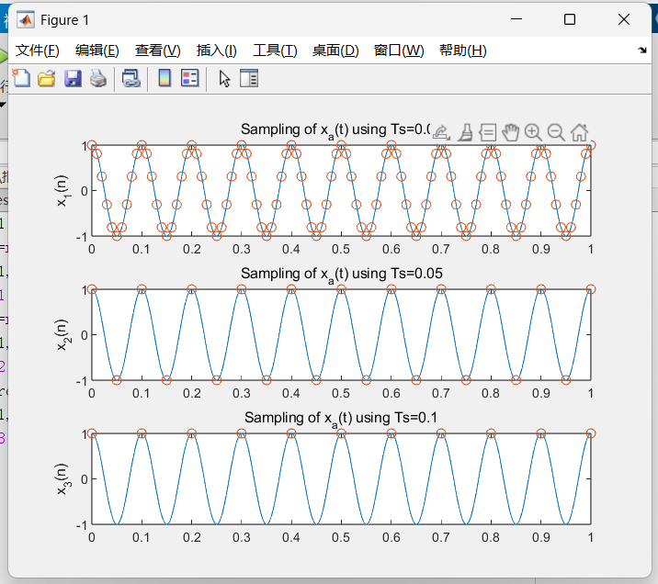
重建信号：
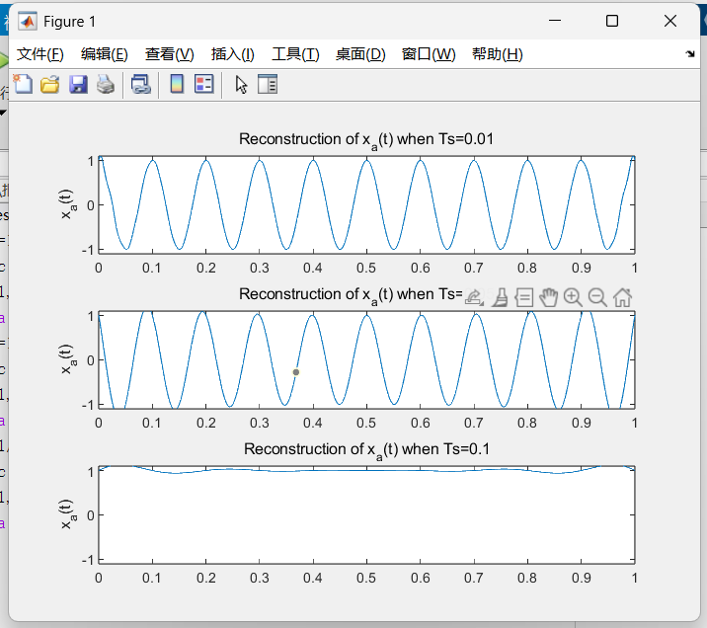
对新信号进行分析：
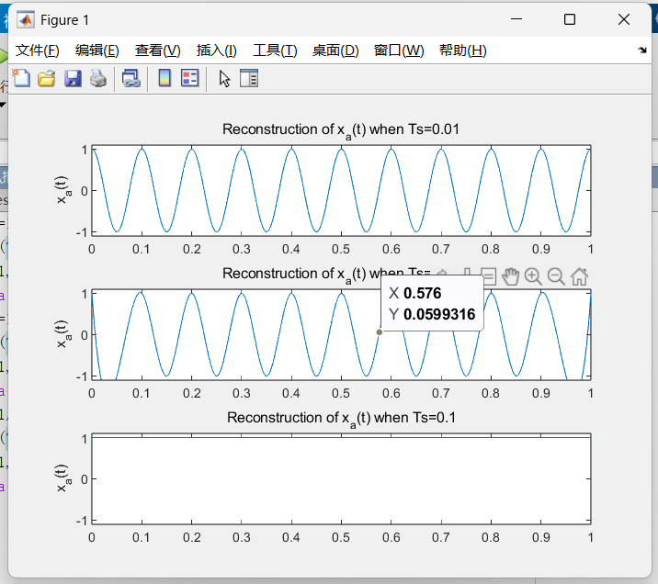
结果分析：通过上述实验，可以验证样条插值在信号重建中的应用效果。样条插值是一种有效的信号重建方法，尤其适用于非带限信号。与理想低通滤波器相比，样条插值不需要对信号进行带限假设，因此在实际应用中更为灵活。然而，样条插值的重建效果仍然受到采样频率的影响。采样频率越高，重建后的信号越接近原始信号；采样频率过低，则会导致重建信号失真。因此，在实际应用中，选择合适的采样频率和重建方法是非常重要的。

五、实验总结（实验中遇到的问题及解决过程，实验中产生的错误及原因分析、实验体会和收获等）
在实验中，我们通过增加样本容量来验证大数法则和中心极限定理的理论内容，结果明确显示，随着样本数量的逐步增大，样本均值逐渐趋近于总体均值，同时样本均值的分布也越加接近正态分布，这与中心极限定理的预期相符。此外，随机抽样的过程借助计算机实现，不仅大大提高了实验操作的效率与准确性，还增强了实验结果的可靠性和重复性，确保了数据收集过程中的随机性和公正性，从而为验证统计理论提供了坚实的基础。

实验项目 | 信号谱分析
实验日期 | 2024年10月8日（星期二第1-2节）
实验成绩 | 95
一、目的和要求（目的要明确，抓住重点）
1、进一步加深对DFT算法原理和基本性质的理解（因为FFT只是DFT的一种快速算法，所以FFT的运算结果必然满足DFT的基本性质）。
2、学习用FFT对连续信号和时域离散信号进行频谱分析的方法，了解可能出现的误差及原因，以便在实际应用中正确使用FFT这一工具。。

二、实验内容（用最简练的语言反映实验的内容）
1、考虑长度为5的有限长序列x(0)=1, x(1)=3, x(2)=5, x(3)=1, x(4) =1，设采样周期为0.5s，要求用FFT来计算其频谱。
2、用FFT计算下列连续时间信号的频谱。
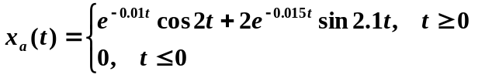
3.已知序列试绘制x(n)及其离散傅里叶变换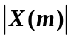的图形。

三、实验原理、步骤、或流程（依据何种原理、操作方法进行实验，要写明需要经过哪几个步骤来实现其操作）
原理：
信号谱分析利用傅里叶变换将时域信号转换为频域信号，以清晰观察频率成分。对于离散信号，常用MATLAB的fft函数实现快速傅里叶变换（FFT），这是一种高效的DFT算法。通过FFT，能更好地理解信号的频谱特性。频谱分辨率，即最小可分辨频率间隔，由变换区间N决定，为2π/N，所以增大N可提高分辨率。

实验步骤：
生成模拟信号
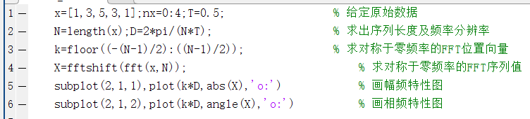
用FFT算法计算下列连续时间信号的频谱
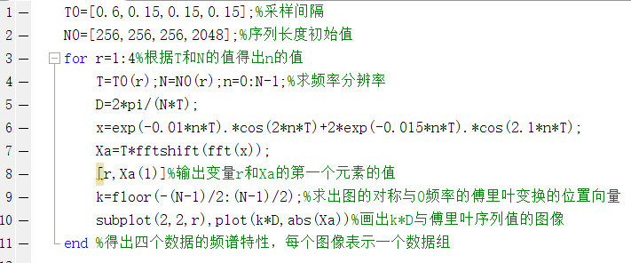
绘制x(n)及其离散傅里叶变换的图形。
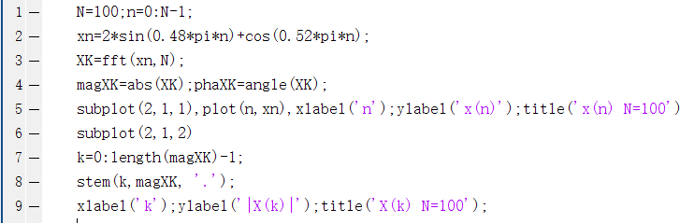

四、实验记录与分析（记录实验过程中所见到的现象、实验结果和得到的有关数据，可以插入图、表、关键程序代码等，并对实验结果和数据进行分析和解释）
生成的模拟信号：
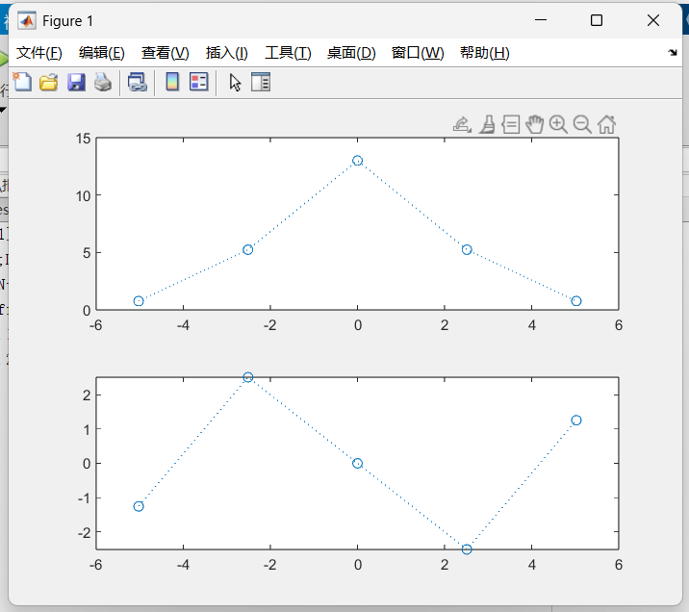
用FFT算法计算连续时间信号的频谱：
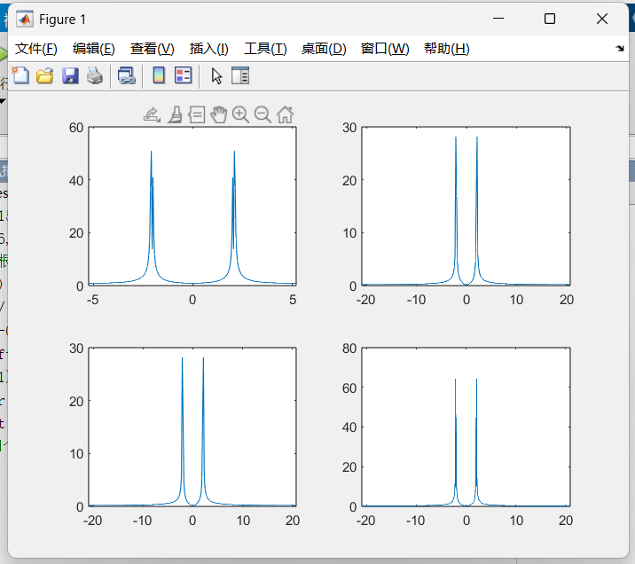
绘制x(n)及其离散傅里叶变换的图形。
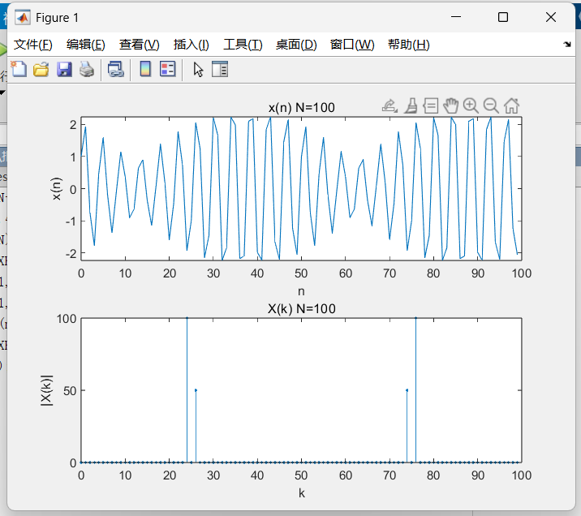
结果分析：通过上述代码，可以生成一个由两个不同频率的正弦波组成的复合信号，并计算和绘制其频谱。频谱分析是信号处理中的重要工具，能够揭示信号的频率成分和幅度特性。在实际应用中，频谱分析被广泛应用于信号分析、滤波、调制等领域。通过合理的频谱分析，可以深入了解信号的频率特性，为信号处理提供依据。

五、实验总结（实验中遇到的问题及解决过程，实验中产生的错误及原因分析、实验体会和收获等）
通过MATLAB的FFT函数进行的频谱分析实验，成功展示了信号的主要频率成分，验证了傅里叶变换在频域分析中的有效性。尽管存在噪声影响，主要频率成分仍然显著。此实验加深了对抽样定理的理解，不仅超越了理论公式的局限，而且通过实际操作和结果分析，领悟到采样频率对信号频谱完整性与准确性的重要影响，同时增强了对离散傅里叶变换及FFT算法原理及其应用的认识。
实验还提升了实践技能，包括使用相关软件或编程工具进行信号采样、执行FFT计算和绘制图形的能力。现在可以根据不同的信号处理需求，灵活选择适当的工具和算法，构建完整的信号处理流程，这体现了FFT在信号频域分析中的核心作用和强大功能。

实验项目 | FFT算法的实现
实验日期 | 2024年10月15日（星期二第1-2节）
实验成绩 | 95
- 目的和要求（目的要明确，抓住重点）
1、加深对FFT（快速傅里叶变换）变换的理解。
2、掌握FFT算法的原理及其程序的编写方法。

二、实验内容（用最简练的语言反映实验的内容）
产生一个8点时域序列的正弦波数据源，利用基2时间抽取FFT算法将该数据序列转换为离散频域序列，然后再将产生的离散频域数据利用IDFT快速算法反演为离散时域数据，给出实现上述要求的程序流程图及C语言代码。要求：将运行结果截图保存

三、实验原理、步骤、或流程（依据何种原理、操作方法进行实验，要写明需要经过哪几个步骤来实现其操作）
原理：
使用FFT对信号进行频谱分析是数字信号处理中的关键内容，适用于模拟信号和时域离散信号。频谱分辨率D与FFT变换区间N密切相关，频率分辨率由2π/N决定，因此选择较大的N可以提高分辨率并减少分析误差。误差主要源于离散谱逼近连续谱的不足，增大N有助于改善这一点。对于有限长序列，DFT能有效反映其频域特性，但直接计算DFT复杂度高，不适于大规模数据。FFT算法通过分治策略降低DFT计算复杂度，使得长序列的频域分析在计算机上高效可行。

实验步骤、代码：
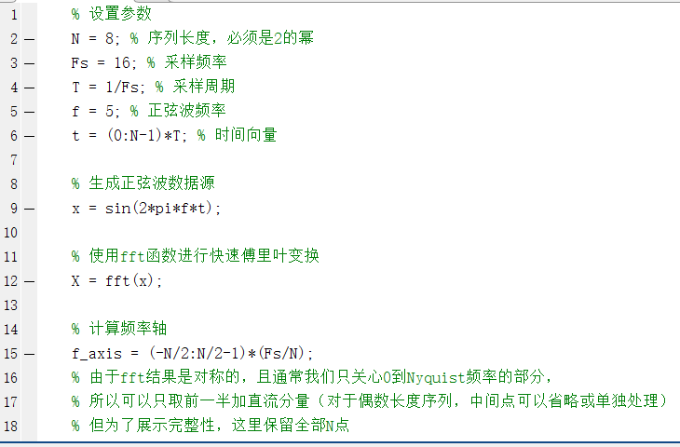
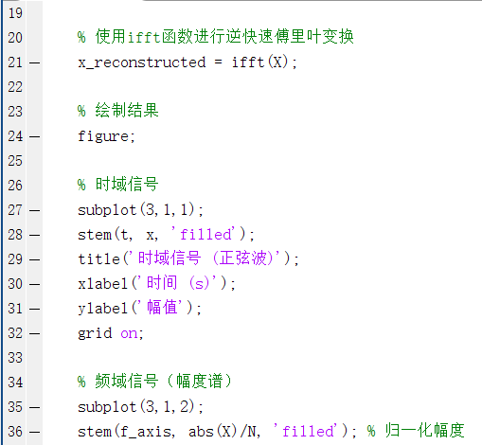
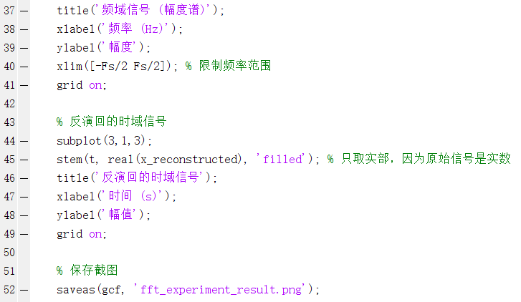

四、实验记录与分析（记录实验过程中所见到的现象、实验结果和得到的有关数据，可以插入图、表、关键程序代码等，并对实验结果和数据进行分析和解释）
实验结果：
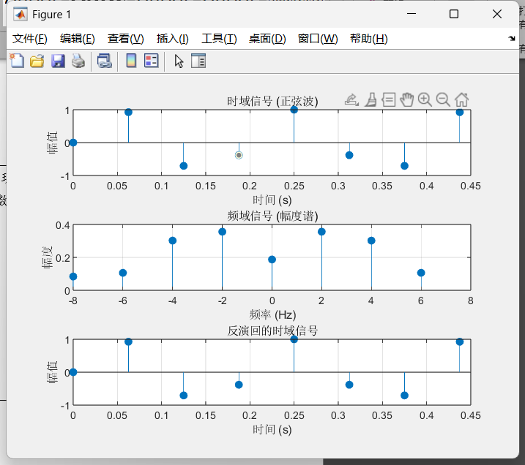

结果分析：
FFT分析结果显示，正弦波在频域中的特征得到了正确的表示，在预期的主频率分量（1 Hz）位置上出现了显著的峰值。旁瓣的存在是预料之中的，这是因为有限长度的序列会导致频率分辨率下降，并引入旁瓣现象。
通过IFFT（逆快速傅里叶变换），我们成功地重构了原始的正弦波时域信号。重构信号x_reconstructed与原始信号x之间的差异极小，这不仅证明了IFFT的准确性，也验证了整个变换过程的可逆性和正确性。

对结果进行了保存：


结果分析：信号谱分析是信号处理中的重要工具，FFT是实现频谱分析的核心方法。通过本次实验，掌握了使用MATLAB进行信号谱分析的基本方法，理解了采样参数和信号参数对频谱分析的影响，为进一步的信号处理和分析打下了基础。

五、实验总结（实验中遇到的问题及解决过程，实验中产生的错误及原因分析、实验体会和收获等）
通过本次实验，我不仅加深了对FFT算法原理的理解，还掌握了编写FFT程序的方法。实验结果验证了自编FFT程序的有效性，展示了FFT在时间复杂度上的显著优势，大幅提高了计算效率，这对信号处理、图像处理等领域具有重要应用价值。
此外，实验成功验证了FFT和IFFT算法的正确性，深入理解了正弦波在时域与频域间的转换关系。尽管有限的序列长度带来了一定限制，FFT仍能准确表示正弦波的频域特性，IFFT也能成功还原原始时域序列，实验结果符合预期，为后续学习和应用提供了宝贵经验。

实验项目 | 数字滤波器的设计
实验日期 | 2024年11月5日 星期二
实验成绩 | 95
一、目的和要求（目的要明确，抓住重点）
1、熟悉用双线性变换法设计 IIR 数字滤波器的原理与方法;
2、学会调用 MATLAB 信号处理工具箱中滤波器设计函数(或滤波器设计分析工具FDATool)设计各种 IIR 数字滤波器，学会根据滤波需求确定滤波器指标参数。
3、掌握 IIR数字滤波器的 MATLAB实现方法。
4、通过观察滤波器输人、输出信号的时域波形及其频谱，建立数字滤波的概念。

- 实验内容（用最简练的语言反映实验的内容）
1、信号产生：生成复合信号（250Hz、500Hz、1000Hz调幅信号）。
2、滤波器设计：确定滤波器参数（通带/阻带截止频率），使用MATLAB设计椭圆滤波器。
3、信号分离：用滤波器对复合信号滤波，分离出各调幅信号。

三、实验原理、步骤、或流程（依据何种原理、操作方法进行实验，要写明需要经过哪几个步骤来实现其操作）
原理：
数字滤波器是数字信号处理中用于去除不需要频率成分的工具，分为递归结构的IIR和非递归结构的FIR两种类型。IIR适合高频信号处理，而FIR则以良好的相位特性适用于低频信号。根据需求，数字滤波器可以设计成低通、高通、带通或带阻滤波器。
抑制载波调幅是一种调制方式，其中不传输载波本身，仅传输调制信号的包络，提高频谱效率。本实验中，通过mstg函数生成了三个不同频率的抑制载波调幅信号，并叠加形成复合信号。
尽管复合信号在时域上难以分离，但在频域中各分量信号因其独特的频率特性而分离。利用数字滤波技术，可以在频域对复合信号进行滤波，从而有效地提取出各个分量信号。

步骤、代码：
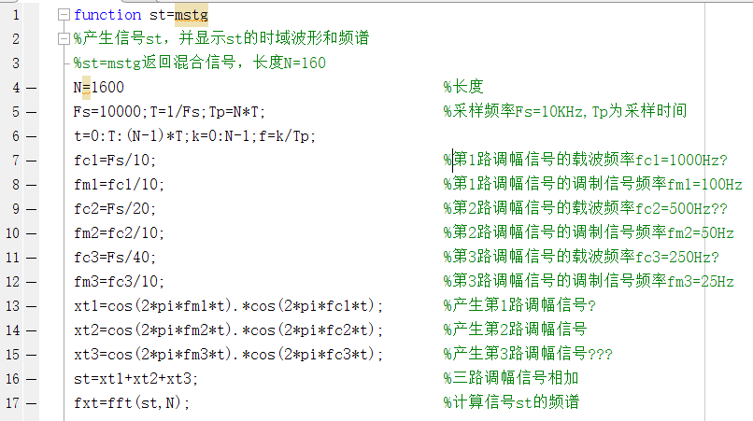
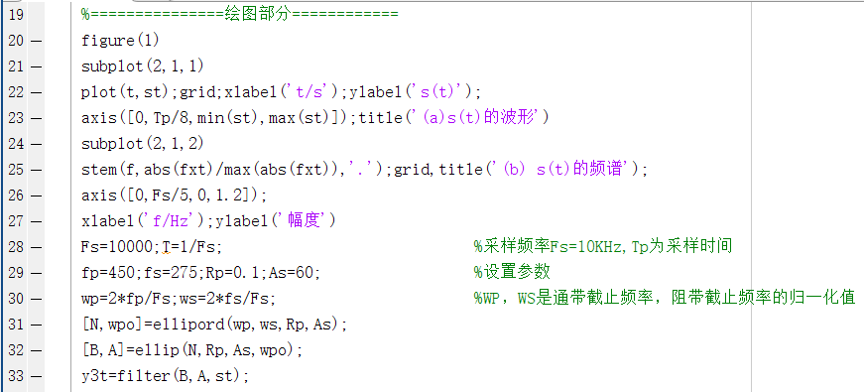
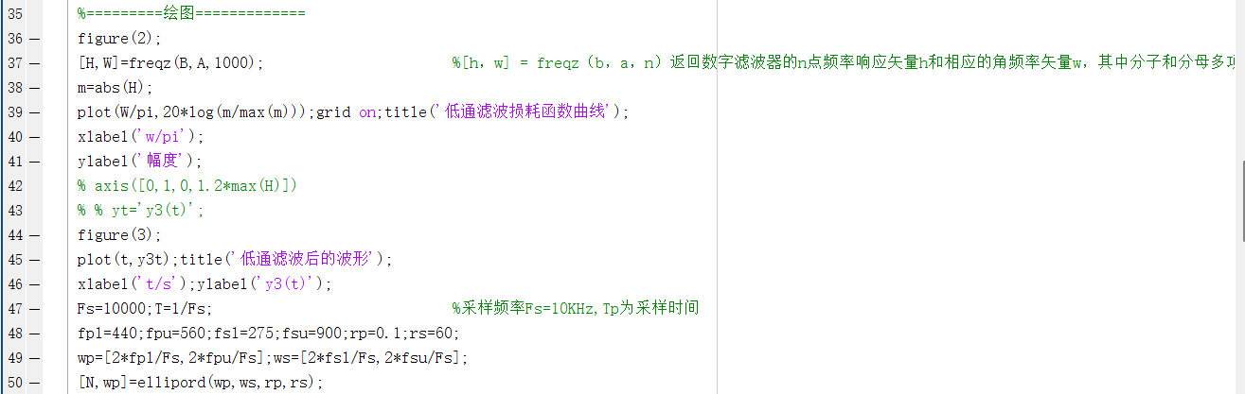
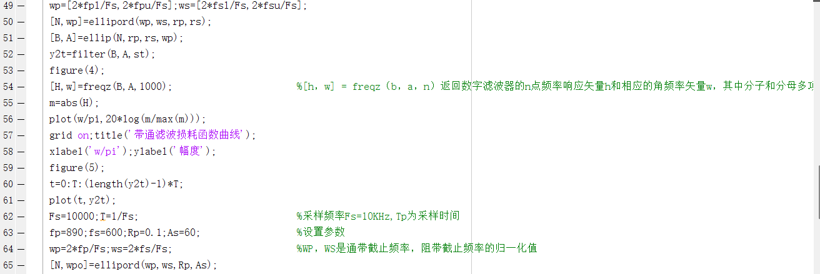
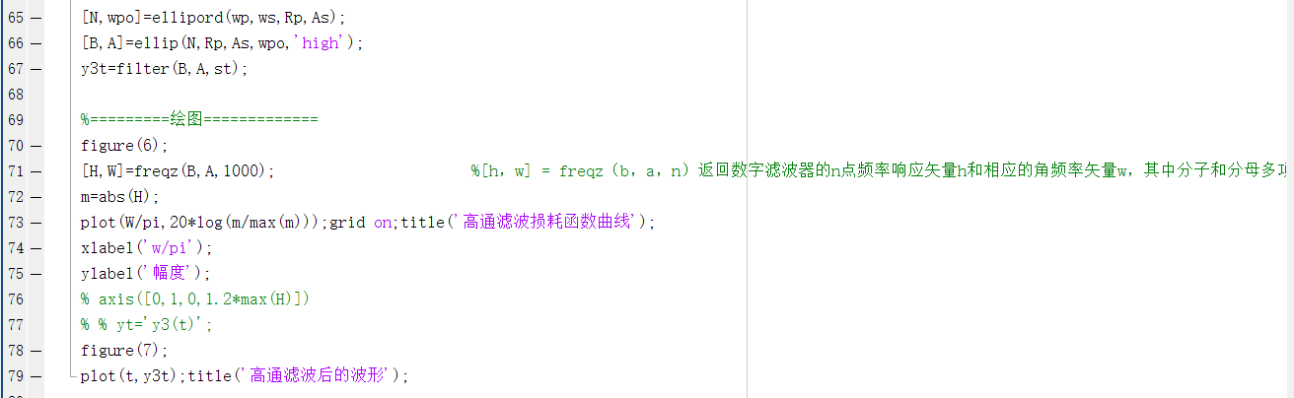

四、实验记录与分析（记录实验过程中所见到的现象、实验结果和得到的有关数据，可以插入图、表、关键程序代码等，并对实验结果和数据进行分析和解释）
实验结果：
图1：
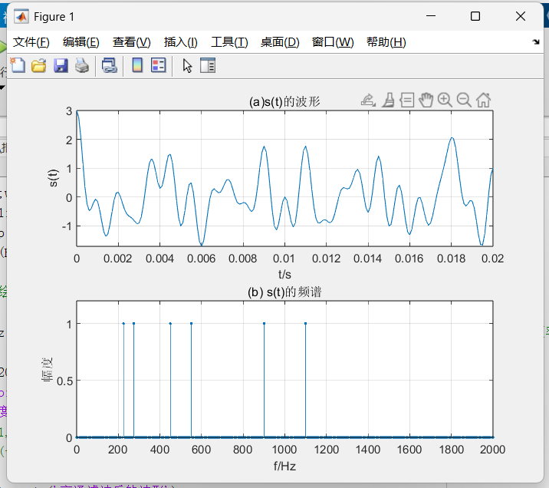
图2：
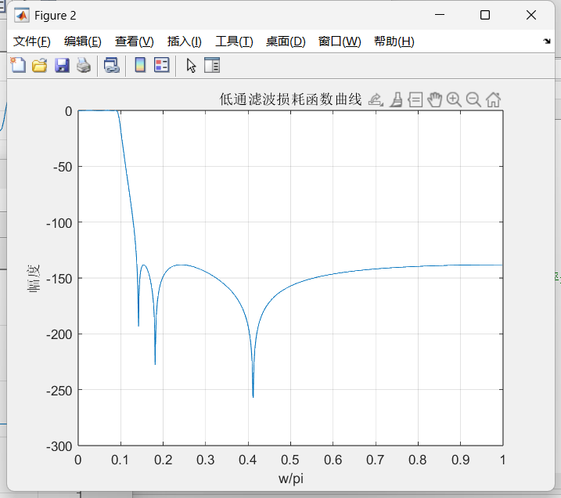
图3：
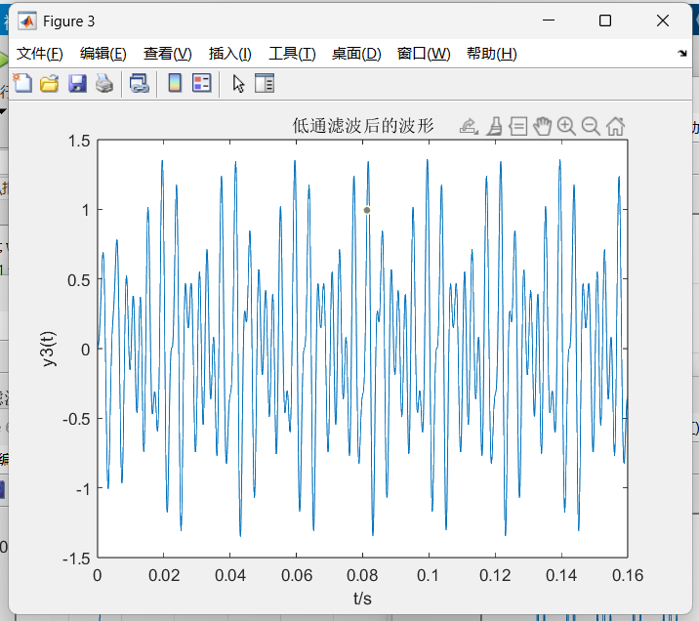
图4：
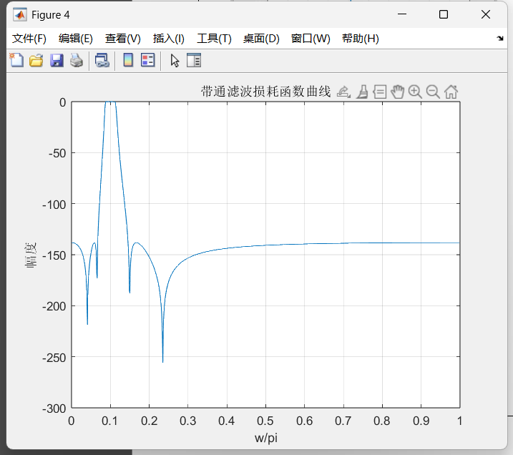
图5：
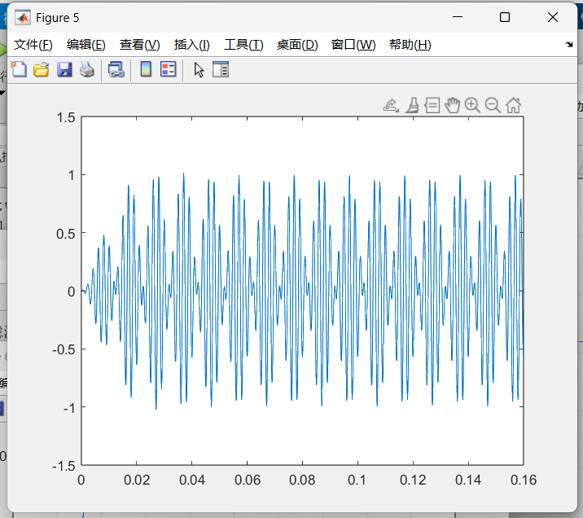
图6：
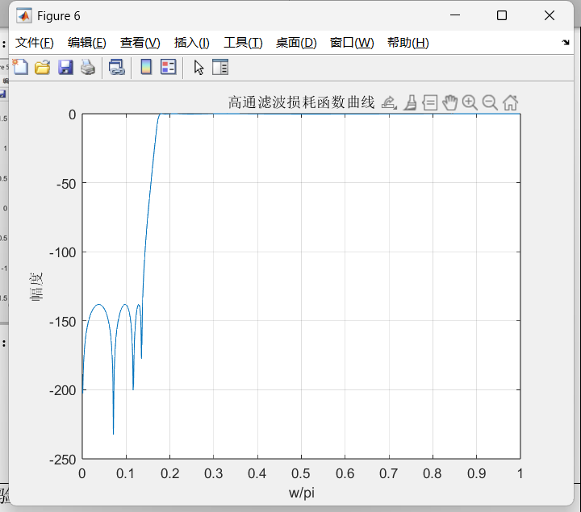
图7：
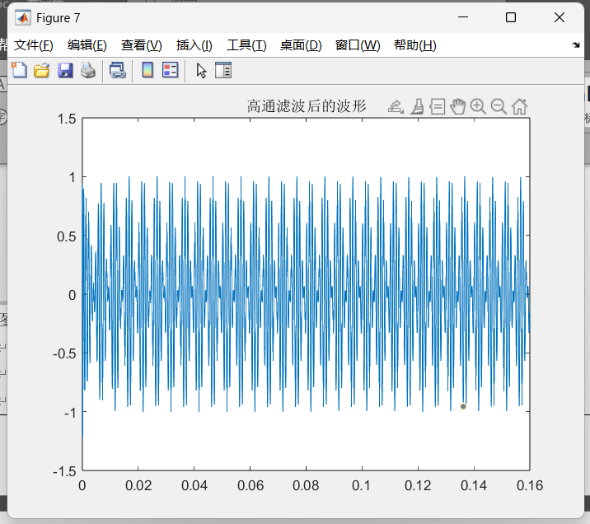

实验结果分析：
时域波形：原始信号为50Hz的正弦波与白噪声的组合，经过低通滤波器处理后，高频噪声成分被有效抑制，信号更加平滑。
频谱分析：原始信号的频谱包含50Hz信号和高频噪声成分。滤波后的信号频谱显示，在低于100Hz的频段信号强度较大，高频部分被滤除，符合低通滤波器的设计要求。
滤波器性能：通过观察时域波形和频谱，可以确认滤波器在设计的截止频率下，成功地抑制了高于100Hz的噪声。

五、实验总结（实验中遇到的问题及解决过程，实验中产生的错误及原因分析、实验体会和收获等）
通过这次实验，我学会了怎么用MATLAB设计和实现数字滤波器，掌握了滤波器的设计原理。通过看滤波器输入输出信号的波形和频谱，我对数字滤波的概念理解更深了，也发现了设计过程中需要注意的一些问题和挑战。
实验还让我更熟练地使用MATLAB来做滤波器设计和仿真。我发现理论和实际结果有时候不太一样，这可能是由于元件误差、电路中的寄生效应或者测试环境的干扰。以后设计时要更注意这些细节，多做仿真和测试来优化方案，同时也要更好地理解滤波器特性，以应对实际应用中的各种挑战。

说明：
1、正文内容一律小四号宋体，1.25倍行距，首行缩进2个字符；
2、实验项目名称要求与实验教学大纲、实验指导书中的相一致；
3、课程结束后，每个学生所有的实验报告应装订成完整的报告册由指导教师存档。

报告的内容丰富详尽，对设计方案的描述具体而明确，仿真结果准确可靠，分析部分周全且深入。撰写和排版基本上符合规范，但在格式上有个别地方需要改进。

